Le Systèm d’information Dans L’entreprise

# *SECTION : A*

**Les Membres du groupe :**

**-Thabet Akram Nouafel**

**-Taleb Benkhlouf Oussama**

**-Babouche Sami Houssem-Eddine**

**-Medjouti Abderraouf**

## 

## Sommaire :

* 1 Définition
* 2 Composition d'un système d'information d'entreprise
  + 3.1Composition classique
  + 3.2Composition actuelle
  + 3.3Évolution de la composition du système d'information
* 4 Systèmes d'information et développement durable
* 5 Systèmes d'information et grandes entreprises

6 Conclusion

## 1-Définition d’un système d’information

Si on regarde de plus près, le terme de **système d’information** a tendance à nous faire croire qu’il s’agit d’un système unique, généralement un logiciel.

En réalité, cette vision simpliste est erronée. Un SI est un environnement bien plus complexe. En effet, il faut le voir comme un ensemble de ressources, à la fois **humaines, matérielles** et **immatérielles** dont le rôle est de **collecter, stocker, traiter** et **distribuer** de l’information.

**-Prenons un exemple.**

Vous connaissez tous le service de cartographie de Google appelé Google Maps. Pour simplifier, c’est un site de cartographie en ligne qui vous permet de rechercher un lieu, n’importe où dans le monde, depuis la barre de recherche sur le site

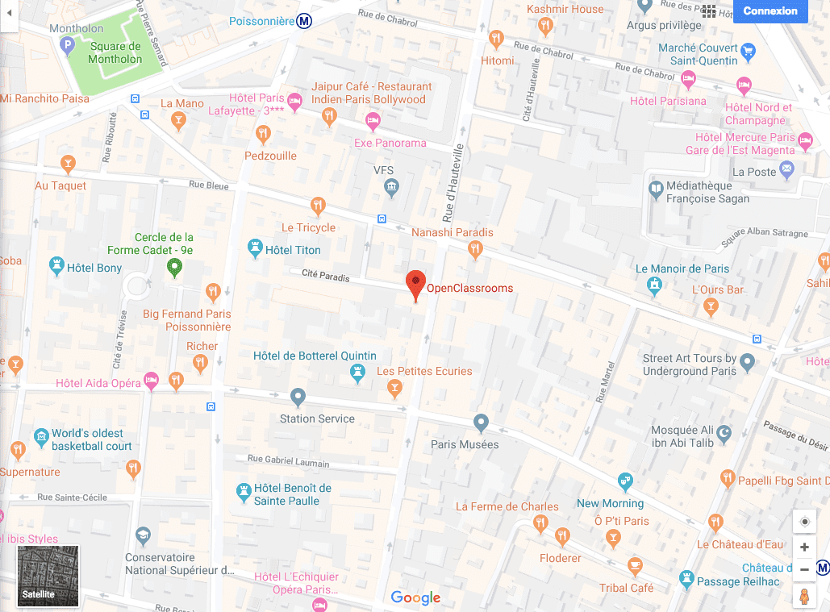

Mais qu'est-ce qui fait de ce service un SI ?

Parce que tout d’abord, il permet de :

* collecter et stocker les données cartographiques prises par les satellites ;
* les traiter en les combinant à vos recherches sur le site ;
* et les distribuer, c’est-à-dire vous les afficher sur le site lors de vos recherches ;

Mais c’est aussi un système d’information parce que Google Maps est un ensemble de ressources humaines, matérielles et immatérielles :

* des ressources **humaines,** car Google Maps c’est une équipe de développeurs, de cartographes, de géomètres, mais aussi les chauffeurs des voitures Google qui prennent les rues en photos et encore bien d’autres personnes !
* des ressources **matérielles,** car des ordinateurs, serveurs, caméras, satellites sont utilisés pour acquérir et stocker les données cartographiques.
* enfin, des ressources **immatérielles** car Google Maps c’est aussi des photos satellites, des cartes, mais aussi des brevets créés et exploités par Google pour mettre en œuvre ce service.

## les 4 fonctions du Système d’Information

.**La collecte de l’information**

Pour toute organisation, l’information est précieuse et indispensable , elle permet à l'organisation de **prendre des décisions**, de **surveiller** et **piloter** son activité et même de **créer de la valeur.**

La collecte d’information du SI c’est donc recueillir l’information, puis la saisir, c’est-à-dire la faire « entrer » dans le SI. On peut dire que la collecte d’information, c’est le fait **d’enregistrer l’information afin de procéder à son traitement.** L’information ainsi recueillie va généralement être décomposée de façon structurée afin d’en faciliter le stockage et le(s) ²traitement(s) ultérieur(s).

Il n’en reste pas moins que l’information est coûteuse car sa saisie nécessite, en règle générale, une intervention humaine donc coûteuse pour l’entreprise.

Par exemple, une facture est un document basé sur un bon de commande. Dans le cas d’une saisie manuelle, les informations (produits, quantité, prix…) sont saisies deux fois. À la commande et à la facture. Avec un SI, les informations sont saisies une fois et en quantité limitées : les produits et la quantité.

Cette information peut avoir deux provenances distinctes :

* une provenance **interne** : c’est le flux d’information qui est généré par les entités internes à l'organisation (approvisionnements, production, gestion des salariés, comptabilité, vente, etc.), par son fonctionnement (processus, méthodes), mais aussi le flux d’informations informelles (climat social, bien-être des salariés, savoir-faire, etc.) moins simples à mettre en évidence mais déterminants, etc.
* une provenance **externe** : il s'agit du flux d’informations généré par des parties prenantes externes à l'entreprise (clients, fournisseurs, État...) et qui sont essentiels pour anticiper les mutations et l'adaptation du SI pour servir l’organisation. Par la mise en place de veilles (technologiques, sociétales, légales, commerciales, etc.), l’entreprise prend conscience qu’il est fondamental pour elle d’être particulièrement attentive aux informations de source externe.

Si je reprends l’exemple de Google Maps que je vous ai précédemment donné, la provenance de l’information est externe. En effet, les données cartographiques et les recherches des utilisateurs du service sont des informations ne provenant pas du SI. Le premier provient des satellites externes au SI de Google Maps, et le 2e, lui vient des utilisateurs, c’est à dire vous, lorsque vous tapez votre lieu de recherche sur le site.

### La mémorisation de l’information

Une fois collectée et saisie, l'information doit être **stockée** de manière **durable, stable** et **sécurisée** afin de pouvoir être ultérieurement utilisée ou tout simplement pour répondre à des obligations légales.

C’est ce que fait votre opérateur téléphonique lorsque vous recevez ou passez des appels. Chaque appel est horodaté et consigné dans une base de données. Cela permet d’établir vos factures détaillées, mais aussi de transmettre vos relevés d’appels lorsque la justice l’exige.

Pour organiser le stockage de l’information, des moyens techniques et organisationnels sont mis en œuvre comme les méthodes **d’archivage,** des techniques de **sauvegarde,** de **protection** contre le piratage ou encore des méthodes pour prévenir la **destruction** de données. Comme l’information est précieuse, il est impératif que les SI sécurisent bien ces informations.

#### **L’organisation du stockage**

Les informations sont donc collectées et rangées soit dans des fichiers soit dans ce qu’on appelle une **base de données (ou BDD).**

* Le **fichier** est une collection, un ensemble de données réunies sous un même nom. Techniquement c’est une information numérique constituée d’une séquence d’octets, c’est à dire d’une séquence de nombre.

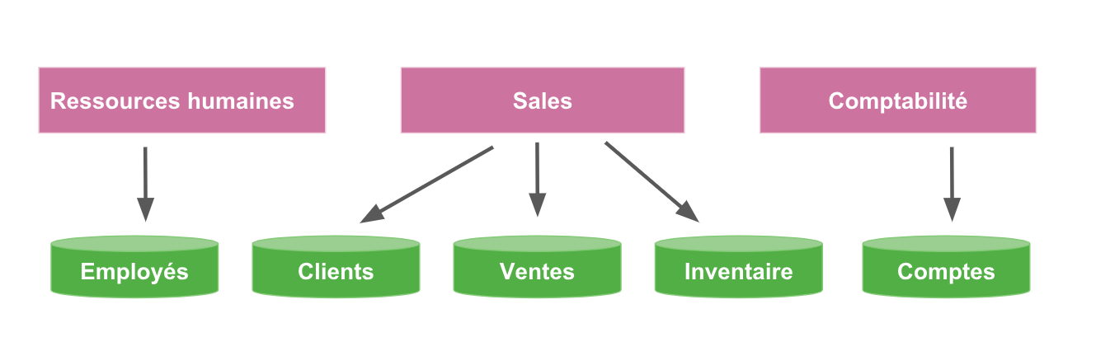Exemple de stockages par fichiers

* La **base de données (BDD**) est une structure de rangement d’informations qui prend un peu la forme de grands tableaux, comme un peu un tableau Excel. Chaque colonne sert à trier un type de données et chaque ligne représente un enregistrement.

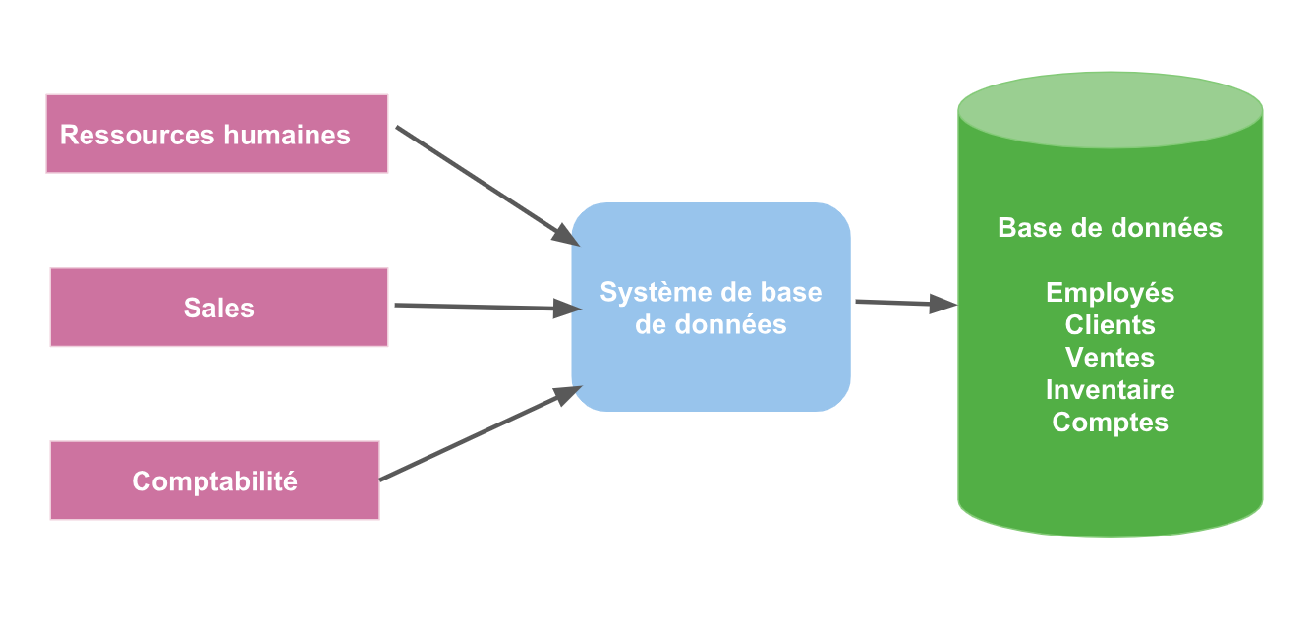Exemple de stockage par base de données

Prenons l’exemple d’un carnet de contacts téléphoniques. On peut retrouver en colonne le numéro du contact, son nom, son prénom, sa fonction et son numéro de téléphone. Chaque ligne représente un enregistrement.

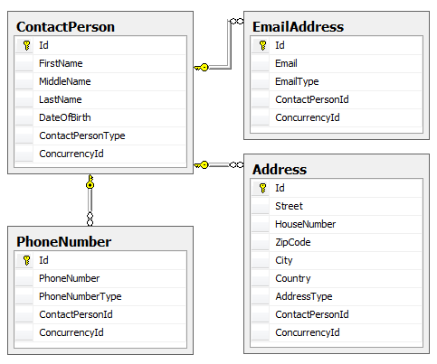Exemple de système d'un carnet de contacts

#### **Lieu de stockage**

Enfin, ces fichiers et bases de données doivent être stockés. On peut les trouver :

* directement sur les **disques durs** des serveurs du SI de l’organisation. Dans ce contexte l'information n’est accessible que depuis ce serveur ;
* dans des **aires de stockages** au sein du SI de l’organisation. Il s’agit de très gros disques durs accessibles par le réseau de l’entreprise. Dans ce contexte, l’information est accessible depuis tous les composants du SI mais uniquement au sein de l’organisation ;
* dans le **Cloud.** Dans ce contexte, l’information est accessible de partout dans le monde. On étudiera le Cloud ensemble dans le cours.

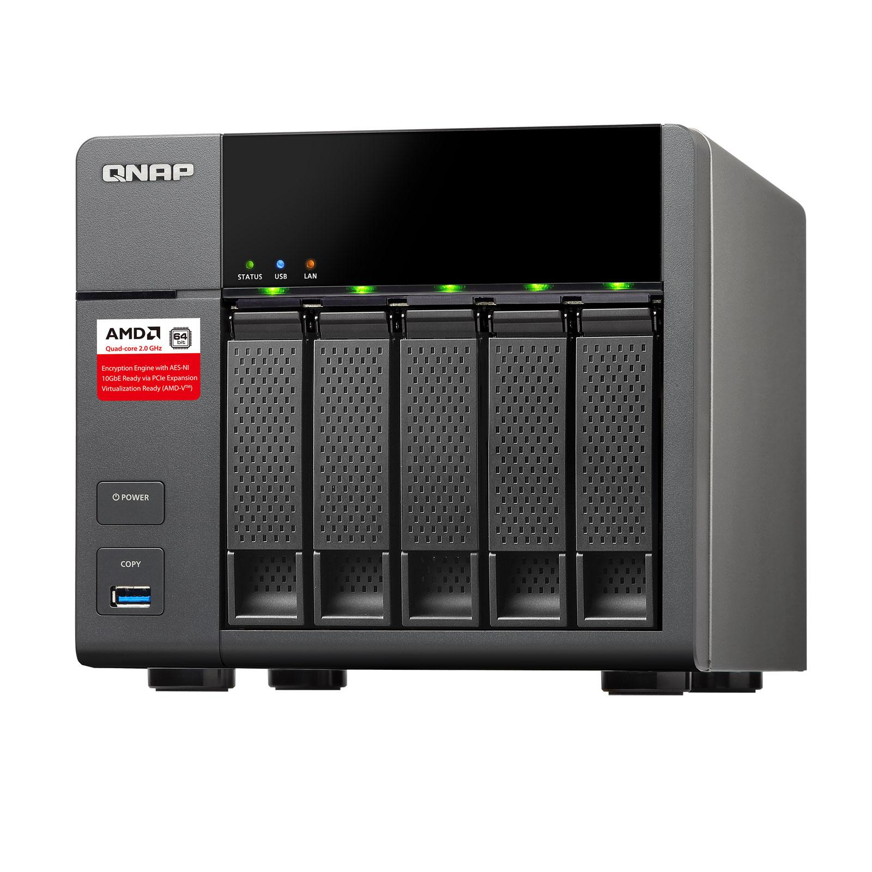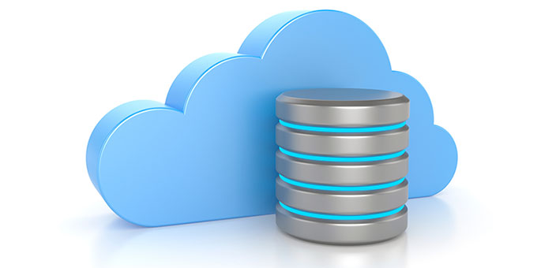

### Traiter l’information

Une fois que l’information a été collectée et stockée, elle est disponible pour **traitement.**

Le **traitement** de l’information consiste à produire de nouvelles informations à partir d’informations existantes grâce à des programmes informatiques ou des opérations manuelles.

Le traitement de l’information peut prendre 4 formes différentes. On peut :

* **Consulter l’information** : il s’agit du traitement le plus simple puisqu’il consiste à accéder à l’information telle qu’elle a été enregistrée ;
* **Organiser l’information** : ce traitement consiste à structurer l’information selon des critères spécifiques. Cela peut-être par exemple regrouper l’information par client, par zones géographiques, par activités et bien d’autres encore ;
* **Mettre à jour l’information** : ce traitement va consister à reprendre une information précédemment enregistrée et à l’actualiser ;
* **Produire de nouvelles informations** : à partir d’information(s) existante(s), ce traitement va permettre la création de nouvelles informations.

### Diffuser l’information

Quel que soit son origine ou ce qu’elle représente, une information n’a de valeur que si elle est communiquée aux bons destinataires, au bon moment et sous une forme directement exploitable.

Prenons votre facture téléphonique. Tous les mois, vous recevez au format électronique ou par courrier, un relevé de vos communications téléphoniques ainsi que le coût de chacun de vos appels et le montant total que vous devez à votre opérateur. Cette facture est un **support** de diffusion de l’information.

**Le rôle de système d’information :**

A- **Le système d’information aide pour la prise de décision** : Le Système d’Information permet aux responsables d’obtenir les informations qui leurs sont nécessaires pour les prises de décision .Ils vont pouvoir étudier plus facilement les conséquences possibles de leur décision .le Système d’Information va aussi permettre d’automatiser certain décisions.

B- **Le Système d’Information est un outil de contrôle de l’évolution de l’organisation :** Le Système d’Information va permettre de détecter des dysfonctionnements interne ou des situations anormal pour que cet outil soit opérationnel ; le Système d’Information doit être la « mémoire collective » de l’organisation cela en gardant constamment une trace de chaque information.

C- **Le Système d’Information est un outil de coordination des différentes activités de l’entreprise :** Le Système d’Information va aussi fournir des informations sur le présent, elles seront les mêmes pour l’ensemble des services et seront mises à jour régulièrement .tout le monde est informé de mêmes manières selon son accès aux informations.

## Définissez la Direction des Systèmes d'Information

Vous savez désormais ce qu’est un système d’information d’une entreprise, le SI d’une entreprise. Son rôle est de collecter, stocker, traiter et distribuer de l’information.

### Découvrez les différents rôles d'une DSI

Alors voilà, comme son nom l’indique, la DSI est la direction responsable de l’ensemble des éléments qui constituent le Système d'Information d'une entreprise, que l’on a vu précédemment.

Le travail d’une DSI se trouve aux confins des **technologies** (pour faire fonctionner le SI) mais doit aussi s'envisager sous l’aspect du **service** rendu aux **utilisateurs** du SI. Par ailleurs, l’action d’une DSI possède une connotation temporelle, certaines de ses actions se déroulant dans le temps court mais d’autres s'inscrivent plutôt dans le temps long.

Le schéma suivant illustre bien ces différentes dimensions.

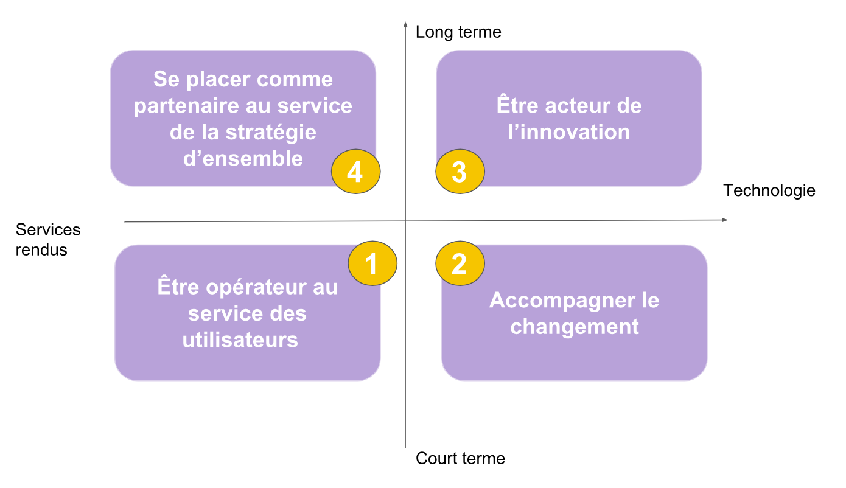**Rôle 1 : Opérateur au service des utilisateurs**

La première préoccupation des DSI est de faire fonctionner au quotidien le SI au profit des **utilisateurs** tout en assurant une prise en compte efficiente des **coûts.** Pour faire face à ce défi, elle recherche inlassablement **l’amélioration des performances** et la **réduction des coûts** comme en s’appuyant sur les méthodes reconnues du marché dont nous parlerons plus tard.

#### **Rôle 2 : Accompagner le changement**

Les contraintes auxquelles doit répondre la DSI sont complexes et hétérogènes : de nouveaux usages comme le Cloud ou la mobilité accrue des utilisateurs, l'évolution constante des exigences juridiques et réglementaires (émergence du RGPD dont nous parlerons plus tard.), l'urgence des demandes des clients internes.

Au regard de cette situation, la DSI accompagne l’entreprise dans le changement en proposant des moyens adaptés à tous ses clients ou encore en communiquant sur les actions entreprises.

#### **Rôle 3 : Être acteur de l’innovation**

Le monde de l’informatique évolue sans cesse et de nouvelles technologies apparaissent sans arrêt (Cloud, Big data, collaboratif, mobilité…) qui génèrent de nouveaux usages. La DSI joue un rôle dans la **veille technologique** qui vise à trouver des solutions technologiques qui contribuent à la qualité du métier de l’entreprise et qui tend également vers une réduction des coûts. Remarquez que 70 % des DSI considèrent que la maîtrise et le pilotage des coûts sont une priorité essentielle.

#### **Rôle 4 : Se placer comme partenaire stratégique des autres directions**

Le dernier rôle d’une DSI est de se placer comme **partenaire stratégique** au service de l’ensemble. Ce rôle consiste à la définition d’une vision 3 à 5 ans des évolutions technologiques afin de permettre le déploiement de la stratégie de l’entreprise. Le défi majeur dans ce rôle est la connaissance fine des métiers supportés par ses technologies : c’est l'**alignement du SI sur les besoins des métiers.** Simultanément, le travail de la DSI s’inscrit dans un tout cohérent au caractère transversal. Une compréhension des enjeux des différents métiers de l’entreprise est indispensable.

### L'organisation de la DSI : 3 pôles de compétences

Nous venons de le voir, la DSI est l'organe de l’entreprise responsable du système d’information. Généralement, une DSI est organisée en 3 pôles de compétences :

* Les études ;
* L’expertise ;
* La production.

Chacun de ces pôles renvoie aux 3 rôles que nous avons vus juste avant :

* La **conception** et la **réalisation** du SI ;
* La fourniture d’une **infrastructure** technique ;
* et le **support** informatique.

Ces 3 pôles de compétences sont généralement soutenus par des fonctions administratives de l’entreprise comme :

* les Ressources Humaines pour le recrutement ;
* le Contrôle de Gestion pour le pilotage financier ;
* ou encore le Service Achats pour la relation avec les fournisseurs.

### L'écosystème du SI

## Avec qui la DSI interagit au sein et en dehors de l’entreprise pour fonctionner au quotidien ?

## Vous l’aurez compris, un SI est bien plus qu’un simple agrégat de composants informatiques. Il s‘agit de l’outil central que les entreprises utilisent pour travailler au quotidien (système de paiement, réservation des trains, gestion des stocks) et générer de la valeur. Le système est donc en interface avec de nombreux acteurs qui interagissent avec lui afin de remplir les fonctions ou missions pour lesquelles il a été conçu.

## On distingue des grandes catégories d’acteur en interface avec un SI : les acteurs internesà l’organisation, mais également les acteurs externes.

#### **Les acteurs internes**

## Ces acteurs internes sont les premiers à utiliser le système dans leurs tâches quotidiennes. Vus de la DSI, les acteurs internes peuvent être de différentes natures :

## En premier lieu, les utilisateurs ont besoin du SI pour réaliser leur mission quotidienne, atteindre leurs objectifs et monter en compétences dans leur métier. Ils ont été formés à l’utilisation du SI et utilisent quotidiennement ses services pour réaliser leurs missions.

## Disséminés dans les grandes organisations ou concentrés en une personne unique, on trouve parfois des correspondants informatiques utilisateurs et le support informatique. Ils sont les référents pour l’exploitation du SI, accompagnent les utilisateurs internes dans leur utilisation quotidienne et apportent un soutien de proximité.

## On l’oublie souvent, mais la direction de l’entreprise est un acteur interne clé : elle fixe la politique d’emploi du SI, dessine la stratégie de mise en œuvre et affecte les budgets. Elle arbitre également les besoins entre différentes directions.

## Enfin, on trouve les acteurs chargés du développement, des évolutions, des tests et de la mise en œuvre (Utilisateur pilote, équipe projet informatique...).

#### **Les acteurs externes**

## Mis à part des cas très particuliers de SI hautement sensibles, le SI d’une entreprise est le plus souvent ouvert sur l’extérieur. Il est donc en interface avec des parties prenantes externes.

## Si vous pensez à cette question, il y a fort à parier que ceux qui vous viendront à l’esprit sont les clients de l’entreprise. Vous auriez raison ! Cette interaction est souvent clé pour les entreprises. Le maître mot dans cette relation est la connectivité. En effet, un SI simple et adapté est garant d’une relation client solide et contribue donc à générer des profits pour l’entreprise. Dans ce cadre, les solutions logicielles proposées doivent pouvoir répondre aux besoins spécifiques d’alignement du SI de l’organisation cliente. Certains cas sont très simples, mais explicites : un client qui ne peut pas payer un service à cause d’un SI défaillant (Terminal de paiement, application de facturation, connexion Internet ou machine hors service) n’achètera pas. D’où l’importance d’un SI fonctionnel et performant !

## Ensuite, on pourrait l’oublier, mais l’entreprise possède souvent des sous-traitantsqui ont également besoin d’un outil simple et ergonomique afin de répondre aux besoins de la société qui a externalisé une partie de son activité.

## Par exemple, une entreprise peut faire appel à une ESN (entreprise de service du numérique). Il s’agit d’une société experte dans le domaine des nouvelles technologies et de l’informatique. Elle peut englober plusieurs métiers (conseil, conception et réalisation d’outils, maintenance ou encore formation) et a pour objectif principal d’accompagner une entreprise cliente dans la réalisation de ses projets informatiques.

## Dans ce panorama, on trouve des entreprises comme CapGemini ou encore ProjetLys.

## Une autre partie prenante importante est les fournisseurs de l’organisme qui l’alimentent en données, en services ou en produits finis.

## Quelques exemples :

## Les entreprises ont quelquefois besoin des services d’un hébergeur comme OVH ou 1&1 pour mettre à disposition des ressources ou bien d’un fournisseur d’accès Internet (FAI) comme Orange ou Numericable pour leur accès à Internet.

## Les DSI font également appel à des constructeurs de matériels pour se fournir en composants techniques comme des routeurs ou des serveurs. Les grands noms dans ce domaine sont IBM, Cisco ou encore Dell.

## Un autre exemple de prestataire, c’est des sociétés éditrices de logiciels. Ce marché, estimé à 56 milliards d’euros en 2015 est particulièrement florissant en France avec des sociétés comme Dassault Systèmes ou Criteo.

## Cette description des acteurs externes ne serait pas complète si l'on omettait les investisseurs. En effet, les investisseurs en attendent de la performance et de la confiance. En contrepartie, ils fournissent les crédits de fonctionnement et d'investissement qui permet de le faire vivre.

## Enfin, le législateur n’est pas en contact direct avec le SI, mais il en influence fortement l’emploi en imposant les lois et les normes en vigueur. Pensez à la CNIL ou RGPD récemment mis en place et à leurs conséquences sur les SI des entreprises !

### Vue d’ensemble des acteurs du SI

* L’image suivante permet de résumer les différentes parties prenantes vis-à-vis du SI et leurs interactions. Elle précise également les fonctions pour chaque interlocuteur du système d’information.

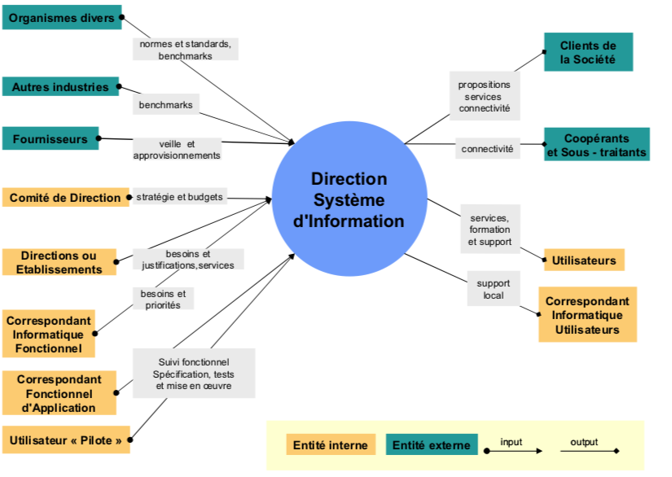

## 

## 

### En résumé

## La DSI est le service responsable du système d’information de l’entreprise. Elle permet à l’entreprise de créer de la valeur en inscrivant son action vers le service rendu à l'utilisateur, mais aussi en prenant en compte la dimension technologique. Son action s'inscrit dans le temps court comme dans le temps long.

## Elle est structurée en 3 pôles de compétence (études, expertise, production) supportée par des fonctions administratives de l’entreprise ;

## La DSI est entourée d’une multitude d’acteurs qui lui permet de valoriser et transformer les processus métiers de l’entreprise : les fournisseurs, les prestataires, etc.

## 

## 

## 

## 

## 

## 

## 

## 

## 

## 

## 

## 

## 

## 

## 6. Conclusion :

Le système d’information de l’entreprise est un atout dans la compétition commerciale. Mais il en est aussi un élément critique car sa maîtrise, stratégique pour l’entreprise, repose sur des outils spécifiques et des savoirs dédiés qu’il faut manier avec cohérence et savoir-faire, une expertise. Les systèmes d’information ont profondément modifié l’économie des entreprises et ont aussi multiplié les possibilités d’organisation du travail.